P6. Administració d’usuaris i grups

[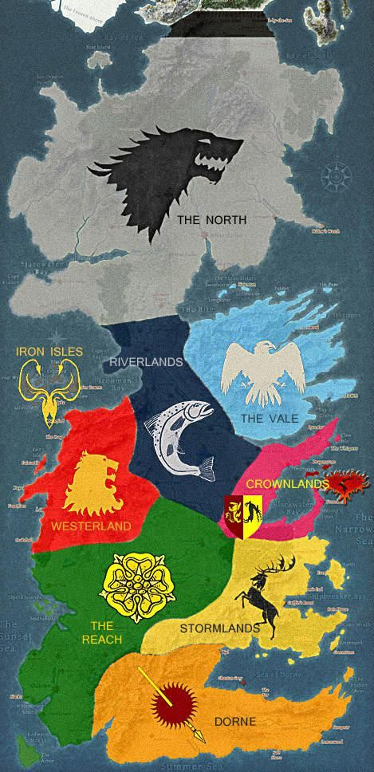](https://www.youtube.com/watch?v=s7L2PVdrb_8)

Para cada pregunta tienes que mostrar los comandos utilizados. *Puedes hacer una captura para mostrar los resultados

TECLEA ALT + CTRL + T y que empiece la historia...

La história de juego de tronos transcurre en dos continentes imaginarios llamados Poniente y Essos, hace siglos Poniente estaba dividido en 7 reinos independientes con un monarca en cada uno. Todo cambió cuando Aegon I de la casa Targaryen llegó desde Essos para conquistar cada uno de los territorios de Poniente con sus tres dragones. Los siete reinos se unificaron bajo la casa Targaryen y juraron lealtad al Trono de Hierro.

Aegon nombró a un guardián en cada coordenada, en el sur los Tyrrel, al este la casa Arryn, al oeste los Lannister y al norte los Stark.

1. **CREA UN GRUPO DE USUARIOS PARA CADA COORDENADA**
   1. stark
   2. lannister
   3. arryn
   4. tyrrel

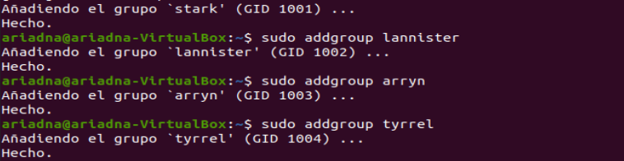

**1.1.- Prueba de crear el grupo “Targaryen”, qué error te da? ¿Cómo podrías solucionarlo?**

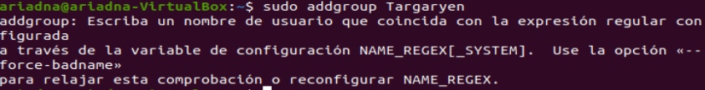

Se podría solucionar con el comando: sudo addgroup Targaryen --force-badname



**1.2.- Usa el comando *less /etc/group* para comprobar si los grupos se han creado correctamente. Para qué sirve el comando *grep*? Qué diferencias hay entre los comandos *more* y *less*?**

Los grupos se han creado correctamente:

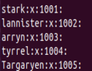

El comando grep significa «hacer una búsqueda global para las líneas que encajen con la expresión regular (regular expression en inglés), e imprimirlas (print en inglés)».

El comando more permite visualizar el contenido de un fichero de texto, con la diferencia de que more primero mostrará todo lo que se pueda visualizar sin desplazar la pantalla y después, pulsando la tecla espacio avanzará de igual modo por el fichero.

El comando less es más completo, ya que puede hacer todo lo que hace more añadiendo mayor capacidad de navegación por el fichero (avanzar y retroceder) Tiene una gran cantidad de opciones y parámetros.

**1.3.- Qué ID tiene el grupo Lannister? Qué comando has utilizado para saberlo?**

La ID del grupo Lannister es 1002. El comando utilizado ha sido el gid lannister



**1.4.- Modifica eI ID del grup Stark por 255. Qué comando has utilizado para hacerlo? Comprueba que realmente se ha modificado el ID.**

El comando utilizado ha sido sudo groupmod -g 255 stark



**2. PARA CADA CASA CREA UN USUARIO PRINCIPAL**

**2.1.- stark:**

* Usuario: eddard_stark
* Nombre completo: Eddard Stark
* Número de habitación:
* Teléfono del trabajo: -
* Teléfono de casa: -
* Otro: Señor de Invernalia
* Contraseña: nede.stark!

*Crea el usuario mediante el comando *adduser* sin parámetros.





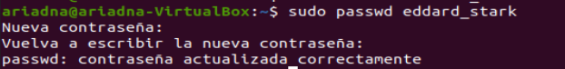

**2.2.- lannister**

* Usuario: tywin_lannister
* Nombre completo: Tywin Lannister
* Número de habitación:
* Teléfono del trabajo: -
* Teléfono de casa: -
* Otro: Señor de Rocacasterly
* Contraseña: t.lannister!

*Crea el usuario y añádelo directamente al grupo Lannister (investiga el comando

*--ingroup*)

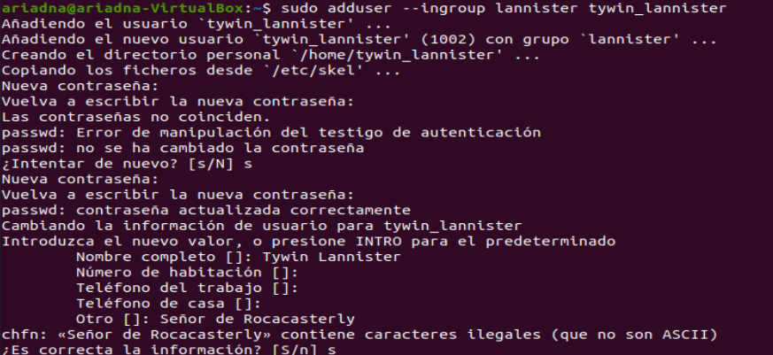

**2.3.- arryn**

* Usuario: jon_arryn
* Nombre completo: Jon Arryn
* Número de habitación:
* Teléfono del trabajo: -
* Teléfono de casa: -
* Otro: Mano del Rey
* Contraseña: j.arryn!

*Crea el usuario y añádelo al grupo Stark.

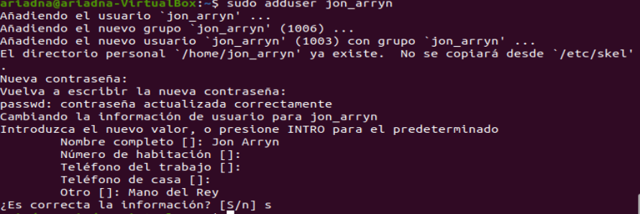

**2.4.- tyrrel**

* Usuario: marce_tyrell
* Nombre completo: Mace Tyrell
* Número de habitación:
* Teléfono del trabajo: -
* Teléfono de casa: -
* Otro: Señora de Alto Jardín
* Contraseña: m.tyrell!

*Crea el usuario sin parámetros.

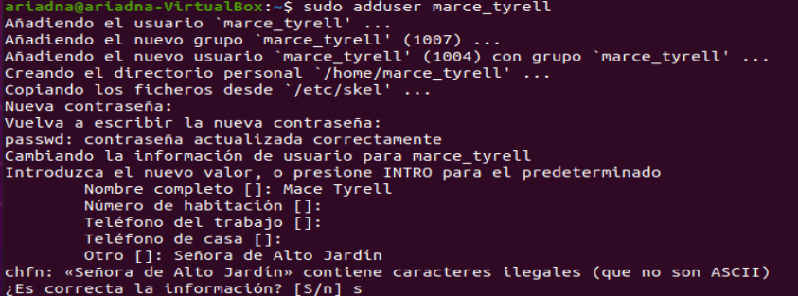

**2.5.- rey poniente**

* Usuario: rey_poniente
* Nombre completo: Aegon Targaryen
* Número de habitación:
* Teléfono del trabajo: -
* Teléfono de casa: -
* Otro: Rey del trono de hierro
* Contraseña: a.targaryen!

*Crea el usuario sin parámetros

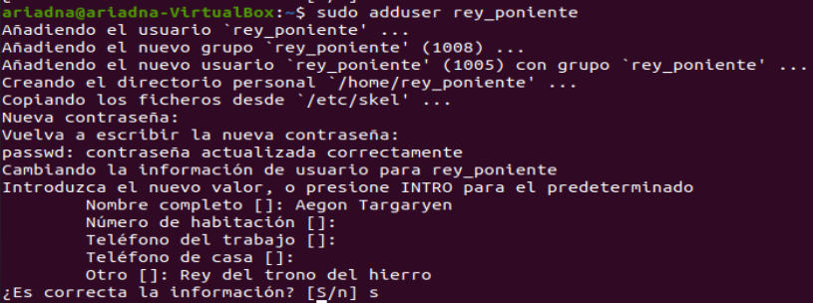

* **Qué UID tiene marce_tyrell? Qué comando has utilizado para buscarlo?**

Tiene el UID 1004. He utilizado el comando id marce_tyrell

**

* **Accede al sistema mediante la cuenta de jon_arryn, qué comando has utilizado? Con qué comando puedes verificar que estás en la cuenta de jon_arryn? Qué ha cambiado en la consola?**

He utilizado el comando su jon_arryn. Con el comando id -u -n se puede ver en qué usuario está. En la consola ha cambiado la parte delantera, el usuario que se está utilizando.



**

* Añade a eddard_stark al grupo Stark. qué comando has utilizado?

He utilizado el comando sudo usermod -g stark eddard_stark

**

* La contraseña de Eddard Stark tiene un formato distinto a las demás.

Modifícala y pon ‘e.stark!’. Qué comando has utilizado?

He utilizado el comando sudo passwd eddard_stark



* Modifica el grupo principal de jon_arryn. Debería estar en el grupo Arryn y no Stark. Qué comandos has utilizado?

He utilizado el comando sudo usermod -g stark arryn



* Modifica la fecha de expiración de tywn_lannister para el 14/11/2018. Qué comando has utilizado?

He utilizado el comando sudo chage -d 14/11/2018 tywn_lannister



* **Añade el usuario rey_poniente a todos los grupos. Qué comando has utilizado? Comprueba que realmente lo has añadido mediante *id rey_poniente.***

He utilizado el comando sudo usermod -a -G stark,lannister,arryn,tyrrel rey_poniente



* **Las contraseñas de rob_stark y rickon_stark son las mismas, hay algún problema? Comprueba en el archivo ‘shadow’ si las contraseñas son iguales.**

¿No hemos creado estos usuarios? Cambiando un usuario a una contraseña de otro usuario lo que veo en shadow es:



No parece que haya ningún problema.

El reinado de los Targaryen duró 300 años hasta que una rebelión de los Baratheon y los Stark acabó con el reinado del Rey Loco, Aerys Targaryen, y posicionó a Robert Baratheon como el rey del trono de hierro. Robert nombró Jon Arryn mano del rey.

* Modifica el usuario rey_poniente para que tenga los siguientes datos
  + Usuario: rey_poniente
* Nombre completo: Robert Baratheon
* Número de habitación:
* Teléfono del trabajo: -
* Teléfono de casa: -
* Otro: Rey del trono de hierro
* Contraseña: r.baratheon!
* **Qué comandos has utilizado?**

He utilizado los comandos:

| sudo chfn -f "Robert Baratheon" sudo chfn -o "Rey del trono de hierro" sudo passwd rey_poniente |
| --- |

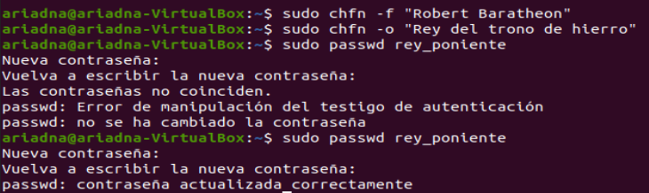

Tras la sospechosa muerte de Jon Arryn, mano del rey, Robert Baratheon nombra a Eddard Stark su nueva mano.

* **Elimina el usuario jon_arryn. Qué comandos has utilizado? Se ha eliminado el directorio? Compruébalo mediante el comando ls -l /home. Cómo podrías eliminar el usuario y el directorio?**

He utilizado el comando sudo userdel jon_arryn

**

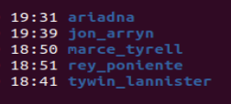

Para borrar el usuario y el directorio se usuaria: sudo userdel -r jon_arryn



* **Modifica el comentario de eddard_stark para que sea: “Señor de Invernalia y mano del rey”**

He utilizado el comando sudo chfn -o “Señor de Invernalia y mano del rey”



* **Elimina el grupo arryn, qué comandos has utilizado?**

He utilizado el comando sudo groupdel arryn



* **Prueba de eliminar el grupo stark. Qué sucede?**

No deja eliminar el grupo primario

**

Robert Baratheon es un rey despreocupado, le gusta la fiesta, las mujeres y el vino y no atiende mucho a las necesidades del reino. Todas las casas de poniente tienen un lema y es muy importante para ellos pero Robert nunca se acuerda de los lemas y por lo tanto lo ayudaremos con un archivo en el escritorio. Cada vez que Robert entre en el sistema deberá encontrar un archivo (lemas_casas.txt) con la siguiente información:

Casa Arryn: Tan alto como el honor

Casa Baratheon: Nuestra es la furia

Casa Greyjoy: Nosotros no Sembramos

Casa Lannister: Oye mi rugido

Casa Stark: Se acerca el invierno

Casa Targaryen: Fuego y Sangre

Casa Tully: Familia, Deber, Honor

Casa Tyrell: Crecer Fuerte

* **El primer paso que debemos realizar es crear el archivo txt mediante el comando touch lemas_casas.txt en el Escritorio del directorio de Robert.**



* **Editaremos el archivo con el editor ‘vi’ → vi lemas_casas.txt y pegaremos el contenido. A continuación guardaremos y cerraremos la pantalla mediante el comando :wq**

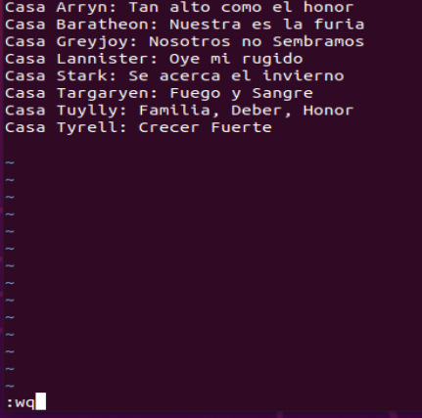

* **Cambia de usuario mediante el entorno gráfico y comprueba que el fichero se ha creado correctamente.**

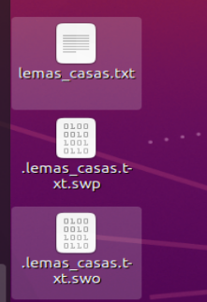

* **Mediante la terminal verifica cuántos usuarios están en el sistema. Qué comando has utilizado?**

He utilizado el comando cat /etc/group

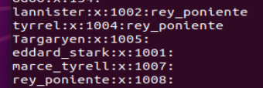

Eddard Stark empieza a investigar la sospechosa muerte de Jon Arryn y cuando está a punto de descubrir el secreto que cambiaría el curso de la historia, Robert Baratheon muere en una caza de jabalíes. Eddard Stark descubre el secreto y se niega a que Joffrey (supuesto hijo de Robert) sea el rey, Eddard es acusado de traición y ejecutado.

* **Deshabilita el usuario rey_poniente. Qué comando has utilizado? Qué observas en el archivo shadow? (es un cambio muy subtil!)**

Primero:



He utilizado el comando usermod -L rey_poniente

Después:



Cambia delante el !

* **Puedes acceder al sistema mediante la cuenta rey_poniente?**

Ya no puedo acceder.

* **Elimina el usuario eddard_stark (elimina también su directorio). Qué comando has utilizado?**

He utilizado el comando sudo userdel -r eddard_stark



Aquí empieza realmente la guerra por el trono de hierro.

Mientras que en poniente se van disputando el trono de hierro en el mar Angosto, cruzando el continente de Essos, se encuentran los últimos Targaryen, Viserys y Daenerys, hijos del Rey Loco. Viserys vende a su hermana a los Dothrakis para que se case con el Khal Drogo. Regalan 3 huevos de dragón a Daenerys como regalo de bodas, que tras muchas llamas y fuego consiguen salir del caparazón. Crecen muy rápido y cuando Daenerys dice “Dracarys” escupen fuego.

* **Crea el usuario de sistema “Dracarys”. Para crear un usuario del sistema debemos añadir la opción --system al comando adduser. Accede al manual de la consola para saber exactamente cómo funciona este comando.**

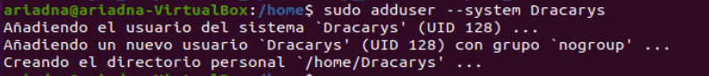

* **Intenta acceder a este usuario, qué error te da? por qué no puedes acceder?**

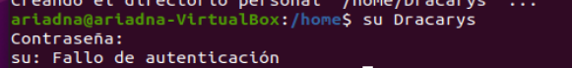

No tiene contraseña creada.

* **Qué UID tiene este usuario? está en el rango esperado?**



No empieza por el id estándar de el resto de usuarios 100...

Como véis, los personajes en juego de tronos mueren a menudo y las traiciones son abundantes. Para ello modificaremos la política de contraseñas de sus usuarios para que estén más seguros.

* **Mediante el gedit abriremos el archivo login.def. gedit /etc/login.defs**

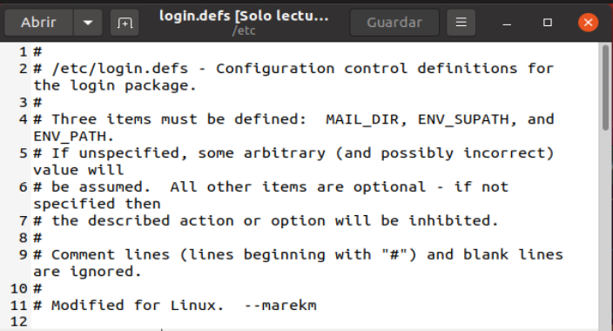

* Modificaremos los siguientes parámetros
  + PASS_MAX_DAYS: que hace referencia al número máximo de días que una contraseña puede ser usada. (90)
  + PASS_MIN_DAYS: es el número mínimo de días permitido entre los cambios de contraseña. (3)
  + PASS_WAR_AGE: que es el número de días de advertencia que se nos dará antes de que la contraseña expire. (5)

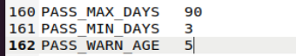

Crearemos el usuario Daenerys Targaryen

* Usuario: daenerys_targaryen
* Nombre completo: Daenerys Targaryen
* Número de habitación:add
* Teléfono del trabajo: -
* Teléfono de casa: -
* Otro: Madre de dragones
* Contraseña: d.targaryen!

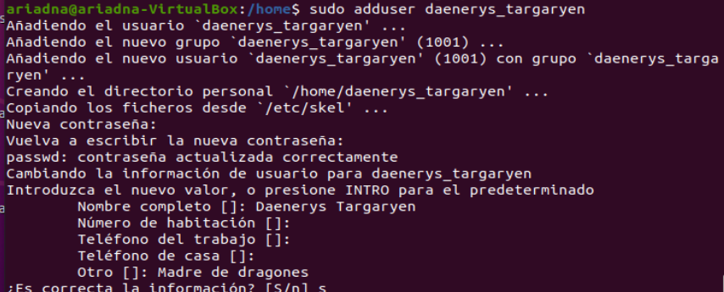

Consultaremos el archivo shadow y buscaremos el usuario creado mediante la siguiente orden: more /etc/shadow | grep daenerys_targaryen.

* **Se han aplicado las políticas de contraseña?**

Sí que se han aplicado.



* **Mediante el comando chage podemos modificar la política de contraseñas.**

He puesto una fecha de expedición de la contraseña.



* **Queremos cambiar todas las contraseñas de los usuarios para intensificar su seguridad, qué comando podríamos utilizar? mediante qué otro comando podríamos ver su manual de empleo?**

Para obligar a cambiar la contraseña la próxima vez que entre el usuario se podria usar el comando sudo -d 0 usuario

Habría que hacerlo uno a uno, los comandos que se pueden utilizar son:

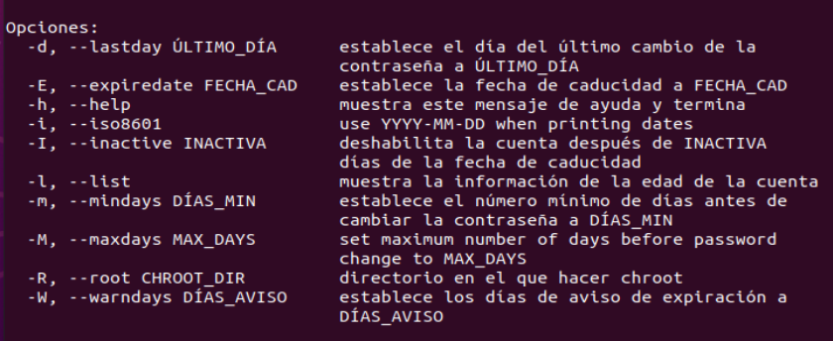

Para ver el manual he utilizado el comando chage

Todas las ejecuciones de la terminal realizadas como administrador del sistema se pueden encontrar en el archivo /var/log/auth.log. Abrelo mediante el comando gedit y observa si coincide con las últimas tareas realizadas.

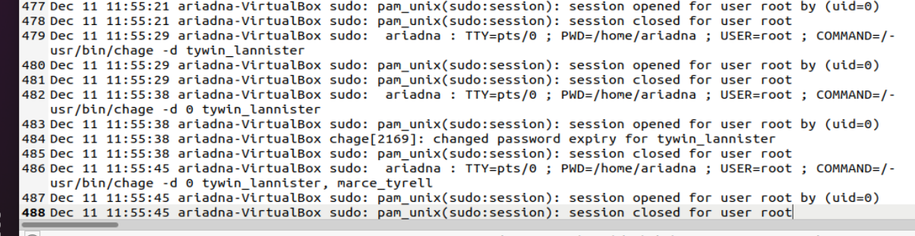

Sí que coinciden.

Y para acabar...

* Qué diferencia hay entre su y sudo?

Con el comando su <usuario> cambias de usuario, si solo se escribe su, cambias el usuario al usuario root. En cambio, el comando sudo es para realizar comandas desde el usuario root directamente.